PHIẾU THÔNG TIN ỨNG VIÊN

THÔNG TIN CÁ NHÂN

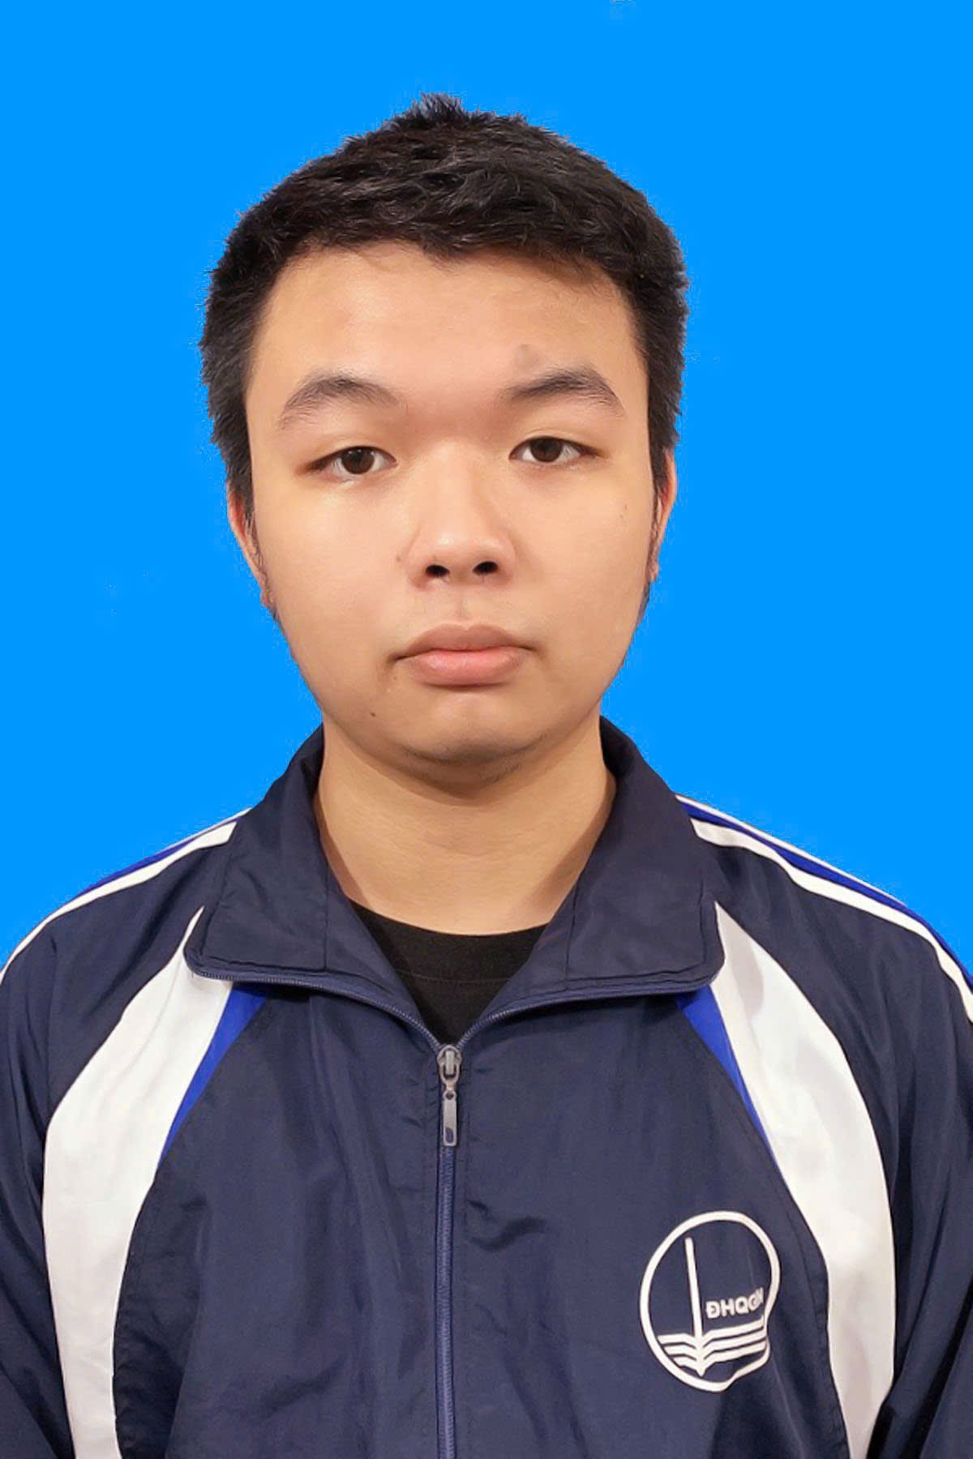

Họ và tên: NGUYỄN CÔNG QUỐC HUY
Ngày sinh: 18/11/2003
Giới tính: Nam
SĐT liên hệ: 0332443023
Email: huy181103@gmail.com
Số CCCD: 001203030693
Tôn giáo: Không
Địa chỉ thường trú: Thôn Hát Môn 5, xã Hát Môn, thành phố Hà Nội.
ẢNH CHÂN DUNG
Chiều cao: 1m70 Cân nặng: 75 kg
THÔNG TIN ỨNG TUYỂN:
Vị trí ứng tuyển: |  | Thực tập sinh phần mềm nhúng
ĐÀO TẠO
Trường THPT: |  | Trường THPT Vân Cốc
Điểm thi Đại học: |  | 26.25
Trình độ đào tạo |  | Đại học
Chuyên ngành: |  | Công nghệ kỹ thuật Cơ điện tử
Điểm tổng kết:  (Tính đến thời điểm hiện tại) |  | 3.43
Năm Tốt nghiệp: |  | 2025 | Loại tốt nghiệp: | Giỏi
Trường đào tạo: |  | Trường Đại học Công nghệ
KINH NGHIỆM
Kinh nghiệm 1:
Khoảng thời gian: | Năm 2025
Địa điểm: | Trường Đại học Công nghệ
Nội dung công việc: | Khoá luận: NGHIÊN CỨU MẠNG HỌC SÂU HẠNG NHẸ VÀ ỨNG DỤNG  Chi tiết công việc: Nghiên cứu, đọc, sử dụng ngôn ngữ lập trình Python để lập trình và kiểm thử một số mô hình học sâu hạng nhẹ bao gồm:  - MobileNet Series (V1-V4)  - EfficientFormer  - AD-Lite Net  - Lite-FBCN  - SBCFormer  trên 2 tập dữ liệu về lỗi hàn (Welding Defect) và ảnh cộng hưởng từ não (ADNI dataset)
Kinh nghiệm 2:
Khoảng thời gian: | Năm 2024
Địa điểm: | Trường Đại học Công nghệ
Nội dung công việc: | Bài tập lớn: Hệ thống quản lý sản phẩm qua mã QR sử dụng ESP32  Nhiệm vụ trong bài: Viết phần mềm nhúng cho mạch ESP32  Chi tiết công việc: Lập trình C/C++ trên ESP-IDF Framework, làm nhiệm vụ gửi hình ảnh thu được từ camera đến máy tính thông qua mạng.
Kinh nghiệm 3:
Khoảng thời gian: | Năm 2023
Địa điểm: | Trường Đại học Công nghệ
Nội dung công việc: | Bài tập lớn: Robot ARM 2R đơn giản  Nhiệm vụ trong bài: Thiết kế, chọn linh kiện, xây dựng robot ARM 2R và lập trình nhúng cho mạch Arduino R3  Chi tiết công việc: Lập trình C/C++ trên Arduino Framework, lập trình cho robot thực hiện các nhiệm vụ điều khiển động học (Điều khiển tay máy robot theo góc quay), điều khiển động học ngược (Điều khiển tay máy robot theo điểm đích) và cài đặt lên mạch Arduino R3.
KỸ NĂNG
Kỹ năng cứng: | Lập trình Python, C/C++  Có kinh nghiệm sử dụng Linux
Kỹ năng mềm: | Có khả năng giao tiếp, làm việc nhóm tốt  Có tinh thần học hỏi, tự nghiên cứu, tự học.
KHẢ NĂNG NGOẠI NGỮ
Ngoại ngữ | Trình độ
Tiếng Anh | IELTS: Listening: 6.5 Reading: 7.0 Writing: 6.0 Speaking: 5.0 Overall: 6.0  Ngày cấp: 07/06/2025
KHEN THƯỞNG
Hình thức | Đơn vị cấp | Lý do cấp
Giấy khen | Trường Đại học Công nghệ | Giải ba cuộc thi sinh viên nghiên cứu khoa học năm 2024
CÁC BÀI BÁO VÀ NGHIÊN CỨU ĐÃ CÔNG BỐ
Thời gian | Nơi đăng | Tên bài báo
2025 | Results in Engineering | Cong, Q. H. N., Khanh, S. N., Nguyen, M. D., Luu, H. N., Nguyen, H. T., Quach, C. H., & Le, V. H. (2025). Smoothing Filter Impact on the Classification Accuracy of EEG Signals. Results in Engineering, 106243.
LÝ DO ỨNG TUYỂN
- Tôi ứng tuyển vị trí thực tập sinh phần mềm nhúng vì muốn phát triển nền tảng kỹ thuật vững chắc trong lập trình nhúng, đồng thời được làm việc với phần cứng thực tế và học hỏi từ quy trình phát triển sản phẩm trong môi trường doanh nghiệp.
GIỚI THIỆU NGẮN GỌN VỀ GIA ĐÌNH
Bố đẻ: | NGUYỄN CÔNG HÙNG |  | Sinh năm: | 1975
Nghề nghiệp: | Tự do
Đảng viên: | Không |  | Tôn giáo: | Không
Hộ khẩu thường trú: | Thôn Hát Môn 5, xã Hát Môn, thành phố Hà Nội
Mẹ đẻ: | QUỐC THỊ HỒNG NHUNG |  | Sinh năm: | 1981
Nghề nghiệp: | Giáo viên
Đảng viên: | Có |  | Tôn giáo: | Không
Hộ khẩu thường trú | Thôn Hát Môn 5, xã Hát Môn, thành phố Hà Nội

Tôi xin cam kết những thông tin trên là đúng sự thật và hoàn toàn chịu trách nhiệm đối với bất kỳ thông tin nào không đúng sự thật trong phiếu thông tin cá nhân này.
Tôi xin xác nhận về việc nắm rõ các thông tin sau:
- Viettel tuyệt đối không thu bất cứ khoản tiền nào của ứng viên khi nộp hồ sơ tham gia dự tuyển và khi vào làm tại Viettel nếu trúng tuyển.
- Các trường hợp khi vào làm việc tại Viettel khi bị phát hiện có đưa tiền cho bất kỳ ai trong hay ngoài Viettel để được vào làm việc sẽ bị đơn vị chấm dứt hợp đồng.
- Tôi hiểu và đồng ý về việc chia sẻ thông tin cá nhân với Tập đoàn Viettel cho mục đích tuyển dụng và thủ tục hành chính tại các đơn vị thuộc Tập đoàn Viettel.
KÝ TÊN
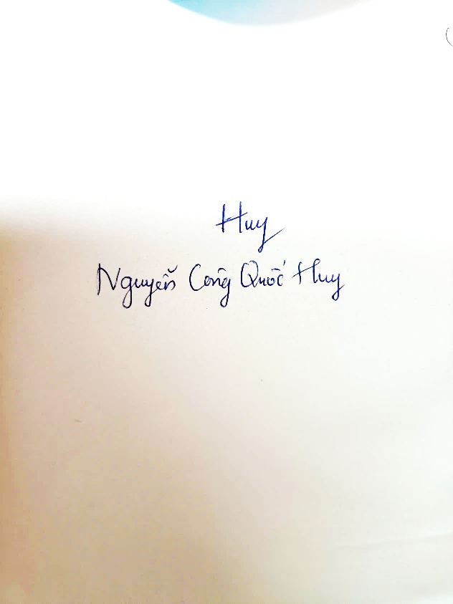

Nguyễn Công Quốc Huy

